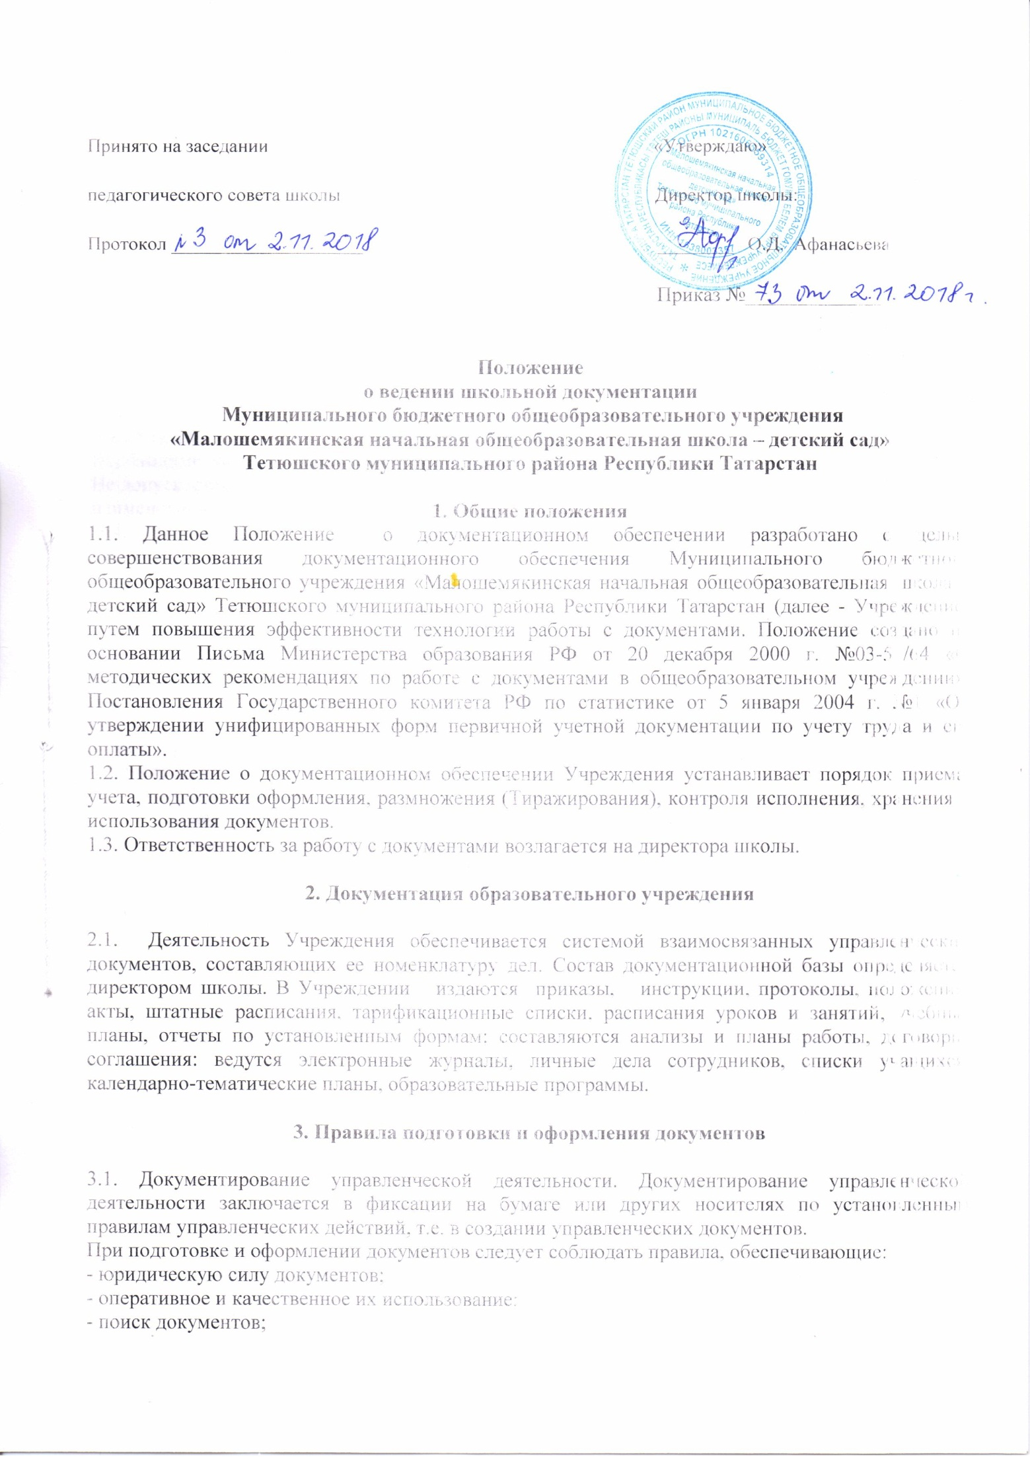

- возможность обработки документов с помощью вычислительной техники;
- качество документов как источников информации. Документ имеет юридическую силу при наличии реквизитов для данного вида документов.
3.2. Бланки документов. Документы должны оформляться на бланках и иметь установленный комплекс обязательных реквизитов, расположенных согласно ГОСТ Р 6.30-2003.
3.3.Подпись документа. Документы, направляемые в вышестоящие организации, подписываются директором школы, а в его отсутствие — исполняющим обязанности директора школы. Документы, направляемые сторонним организациям, подписываются директором школы. В состав подписи входят наименование должности подписывающего документ, личная подпись и ее расшифровка с указанием инициалов, а затем фамилии должностного лица. Документы коллегиальных органов подписываются председательствующим на заседании коллегиального органа и секретарем. В документах, подготовленных комиссией, указываются не должности вошедших в нее лиц, а их обязанности в составе комиссии (председатель, секретарь, член комиссии и др.). Если должностное лицо, подпись которого заготовлена на проекте документа, отсутствует, то документ должен подписываться лицом, исполняющим его обязанности. Необходимо указать фактическую должность лица, подписывающего документ, и его фамилию. Не допускается подписывать документы с предлогом «За» или с проставлением косой черты перед наименованием должности.
3.4. Оттиск печати ставится на документах, удостоверяющих права должностных лиц, фиксирующих факт расходования денежных средств и материальных ценностей, а также специально предусмотренных правовыми актами, где подпись ответственного лица должна быть заверена печатью. Оттиск печати следует проставлять так, чтобы он не захватывал наименования должности, подписи и расшифровки подписи должностного лица, подписывающего документ.
3.5 Утверждение документа. Особым способом введения документа в действие является его утверждение. Документы утверждаются директором школы.
3.6 Согласование документа. При необходимости оценки обоснованности документа и его соответствия действующему законодательству проводится согласование документа. Согласование может проводиться как внутри учреждения, так и вне ее. Гриф согласования документа оформляется ниже подписи должностного лица, подписавшего документ, и состоит из слова СОГЛАСОВАНО, указания должности лица, с которым согласовывается документ (включая наименование учреждения), личной подписи, расшифровки подписи (инициалов, фамилии) и даты согласования. При внешнем согласовании (в других организациях) подпись заверяется печатью. Возможно согласование, осуществляемое письмом, протоколами и др.
3.7 Заверение копии документа. Распорядительные документы издаются в единственном экземпляре и подшиваются в дело. Рабочие экземпляры являются копиями подшитого в дело оригинала. Право заверения копий документов имеет директор школы. Заверению подлежат только документы, составленные в учреждении.
3.8. Резолюция. В резолюции дается указание директора школы к исполнению документа.
В состав резолюции должны входить следующие элементы: фамилия исполнителя (исполнителей), содержание поручения, срок исполнения, подпись, дата. При наличии в резолюции нескольких исполнителей указывается ответственный исполнитель.
3 9. Порядок подготовки и оформления проектов документов.
3.9.1. Проекты распоряжений, приказов разрабатываются конкретными должностными лицами в соответствии с поручением руководителя или в инициативном порядке. Первый экземпляр проекта визируется должностным лицом, разработавшим данный проект. Тексты распоряжений, приказов, как правило, состоят из констатирующей и распорядительной частей. В констатирующей части излагаются цели и задачи предписываемых действий. Если основанием распорядительного документа является законодательный акт, нормативный или распорядительный документ, то в констатирующей части указываются автор документа, название документа, дата, номер и заголовок. В пунктах распорядительной части указываются исполнители, действия и сроки исполнения предполагаемых действий. В последнем пункте распорядительной части документа необходимо указать должностное лицо, на которое возлагается контроль за исполнением документа в целом. В отдельное делопроизводство выделяются приказы по личному составу, по основной деятельности. К приказам по личному составу относятся приказы по приему, совмещению должностей, увольнению, переводу сотрудников, предоставлению любых видов отпусков. Обязателен гриф ознакомления сотрудника с документом. К приказам по основной деятельности относятся все остальные приказы. Проекты распорядительных документов передаются на подпись директору школы. Каждый составитель распорядительного документа должен представить директору школы его проект за 1 день до подписания. Распорядительные документы нумеруются порядковыми номерами в пределах календарного года.
3.9.2. Протокол — документ, в котором фиксируются обсуждение вопросов и принятые решения на собраниях, совещаниях, заседаниях коллегиальных органов (Общее собрание работников, Педагогический совет, Совет родителей). Протокол оформляется на общем бланке. Дата и место составления должны соответствовать дате и месту протоколируемого события. Текст протокола состоит их двух частей: вводной и основной. В вводной части указываются председатель, секретарь, количество присутствующих, приглашенных с указанием должности и места работы, повестка дня. На расширенных собраниях и заседаниях с большим числом присутствующих их состав указывается количественно, а пофамильный список прилагается к протоколу, о чем делается соответствующая пометка. Протокол подписывается председателем и секретарем.
3.9.3. Акт — документ, составленный несколькими лицами и подтверждающий установленный факт, событие, действие. Акт может быть составлен как комиссиями, так и несколькими должностными лицами. В Учреждении в делопроизводство выделяются акты: о приемке (школы к новому учебному году, ремонтируемого или вновь вводимого в эксплуатацию объекта); о нарушениях трудовой и финансовой дисциплины и требований охраны труда; об учете и хранении материальных ценностей; по делопроизводству. Акт оформляется на общем бланке. Дата и место составления, проставляемые в бланке акта, должны соответствовать дате и месту актируемого события. Текст акта делится на три части: введение, констатирующая часть и выводы. Текст введения во всех актах формализован. В нем указывается основание для составления акта, перечисляются лица, составляющие акт (могут быть указаны и присутствующие при этом лица). Некоторые виды актов требуют утверждения. Например, акт о выделении к уничтожению документов и дел. Акт подписывается председателем и всеми членами комиссии.
3.9.4. Выписки из приказов, распоряжений, протоколов, актов и др. оформляются на общих бланках документов с указанием всех необходимых реквизитов. Изменяется наименование вида документа: «Выписка из приказа и др.». Если в распорядительном документе присутствовала констатирующая часть, то ее необходимо указать и в выписке. В распорядительной части пишется только необходимый пункт документа с указанием порядкового номера. В протоколе или акте указываются повестка дня и необходимый пункт протокола, акта с порядковым номером. Выписки из приказа, протокола, акта не подписываются председателем, секретарем или членами комиссии, а заверяются директором школы.
3.9.5. Докладная записка — документ, адресованный руководителю данного или вышестоящего учреждения и информирующий его о сложившейся ситуации, имевшем место явлении или факте о выполненной работе, а также содержащий выводы и предложения составителя. Текст докладной записки делится на две части. В первой, констатирующей или описательной, описывается ситуация, во второй излагаются предложения, просьбы. Тексту докладной записки обязательно предшествует заголовок, начинающийся с предлога о, об. Внутренняя докладная записка оформляется на простом листе бумаги с воспроизведением реквизитов бланка. Внешние докладные записки оформляются на общих бланках и подписываются директором.
3.9.6. Объяснительная записка — документ, поясняющий содержание отдельных положений основного документа или объясняющий причины какого-либо события, факта, поступка. Объяснительные записки, поясняющие содержание отдельных положений основного документа, оформляются на общем бланке учреждения. Объяснительные записки по поводу каких-либо происшествий, сложившихся ситуаций, поступков и поведения отдельных работников оформляются на чистых листах бумаги с воспроизведением тех же реквизитов и подписываются составителем.
3.9.7. Штатное расписание и приказ о приеме работников на работу оформляются в соответствии с унифицированными формами Т-1 и Т-3, утвержденными постановлением Госкомстата РФ от 05.01.2004 № 1.
3.9.8.3аявления оформляются в рукописной форме следующим образом: в правом верхнем углу указываются должность, инициалы и фамилия человека, которому адресовано заявление. Заявление пишется на имя директора.

4. Порядок прохождения документов внутри учреждения

4.1. Регистрация документов.
4.1.1. Регистрация документа — фиксация факта создания или поступления в школу документа путем проставления на нем порядкового номера (с начала календарного года) и даты с последующей записью необходимых сведений о документе в регистрационных журналах для исходящей или входящей документации.
4.1.2. Регистрации подлежат все документы, требующие учета, исполнения и использования в справочных целях (распорядительные, учетные, статистические, бухгалтерские, кадровые и др.), как издаваемые в школе, так и поступающие из других организаций и от частных лиц. Регистрации подлежат как письменные, так и печатные документы.
4.1.3. Документы регистрируются один раз: поступающие — в день поступления, создаваемые — в день утверждения или подписания. Раздельно регистрируются организационно- правовые локальные акты, распоряжения, приказы, протоколы, акты, справки сотрудникам, учащимся, справки контроля по основной деятельности, трудовые договоры, инструкции по охране труда, должностные инструкции, договоры с родителями (законными представителями) учащихся, договоры на платные дополнительные образовательные услуги и др. Регистрация исходящих документов, входящей документации осуществляется директором школы.
4.1.4. При регистрации в журнале регистрации обязательны следующие реквизиты: автор документа, название документа, его дата, регистрационный номер, количество листов документа, указание о наличии приложений, краткое содержание, резолюция директора, подпись исполнителя, подтверждающая получение документа, указания о промежуточных сроках исполнения, о переносе сроков исполнения, дата фактического исполнения документа, отметка о направлении документа в дело, срок хранения документа.

5. Контроль исполнения документов

Целью контроля является обеспечение своевременного и качественного исполнения поручений, зафиксированных в документах. Контролю подлежат все зарегистрированные документы. Контроль за исполнением документа возлагается на указанного в резолюции сотрудника.
5.1.Сроки исполнения документов.
Сроки исполнения документа исчисляются в календарных днях с даты подписания (утверждения) документа или с даты поступления. Дата исполнения указывается в тексте документа или в резолюции директора школы. В случае, когда срок исполнения документа не указан, он должен быть исполнен не позднее чем в течение месяца. Изменение срока исполнения производится директором школы, устанавливающим этот срок. Изменения вносятся в регистрационную карточку. Документ считается исполненным и снимается с контроля после выполнения заданий, проработки вопросов, подготовки сообщений. На документе проставляются отметка об исполнении, подпись лица, подтверждающего исполнение, дата.

6. Составление номенклатуры дел

6.1. Номенклатура дел Учреждения составляется по форме, определенной Государственной архивной службой РФ, и утверждается директором.
6.2. Формирование дел осуществляется директором школы. Контроль за правильностью формирования дел и архивации осуществляет директор школы. При формировании дел необходимо соблюдать следующие правила
— помещать в дело только исполненные документы в соответствии с заголовком дела по номенклатуре дел;
— помещать вместе все документы, относящиеся к разрешению одного вопроса;
— группировать в деле документы одного календарного года, за исключением переходящих дел; — группировать отдельно документы постоянного хранения и временных сроков хранения.
В дело не должны помещаться документы, подлежащие возврату, лишние экземпляры, черновики. Номер дела, в которое должен быть помещен документ, определяется в соответствии с номенклатурой.

7. Заключительные положения

7.1. Настоящее Положение действует до принятия нового с даты введения его в действие приказом директора школы.



